BAGIAN A
PROFIL UNIT PENGELOLA PROGRAM STUDI

- Identitas UPPS: Nama PT; nama UPPS; tahun berdiri; nomor Surat Keputusan (SK); jumlah Program Studi (PS) program sarjana, program magister, dan program doktor; alamat kantor; nomor telepon; alamat email; dan website.
- Nama PT
- Nama UPPS
- Tahun Berdiri
- Nomor SK
- Jumlah PS
- Alamat Kantor
- Nomor Telepon
- Alamat E-Mail
- Website
: Universitas PGRI Palembang
: Pascasarjana
: 15 September 2015
: SK Kemenristekdikti RI No. 36/KPT/I/2015
: 3 Program Studi
S2 Program Studi Magister Pendidikan Bahasa Indonesia S2 Program Studi Magister Pendidikan Bahasa Inggris
S2 Program Studi Magister Manajemen Pendidikan
: Jl. A. Yani Lr. Gotong Royong 9/10 Ulu Darat Palembang
: (0711) 510043
: admin@univpgri-palembang.ac.id
: https://pps.univpgri-palembang.ac.id

- Visi, Misi, Tujuan, dan Strategi (VMTS): Visi, MIsi, Tujuan PT dan UPPS, dan Strategi untuk mencapai tujuan tersebut.
Visi UPPS sangat jelas dibuktikan dengan Visi UPPS sangat dipahami oleh Dosen (92%), Tendik (90%), dan Mahasiswa (88%). Visi UPPS sangat realistis untuk dicapai dan sesuai dengan kebutuhan masyarakat terkini yang dbuktikan dengan Renstra dan Renop UPPS. Visi UPPS sangat visioner untuk dapat menjawab tantangan di era super smart society 5.0 dengan menjadi lembaga yang menghasilkan lulusan yang Unggul, Berdaya Saing dan Berkarakter dalam Iptek Berbasis Mutu. Visi UPPS sangat selaras dengan visi universitas yaitu Pada Tahun 2027 menjadi Universitas yang Unggul, Berdaya Saing dan Berkarakter dalam Pengembangan Ilmu Pengetahuan, Teknologi dan Seni (IPTEKS) Berbasis Mutu. Lulusan UPPS Unggul bermakna bahwa lulusan diharapkan mampu menjadi agen perubahan yang positif dalam masyarakat melalui kontribusi mereka di bidang pendidikan, penelitian, dan pengembangan IPTEKS, serta UPPS berkomitmen untuk menghasilkan lulusan pendidikan yang tidak hanya cerdas, tetapi juga memiliki nilai-nilai luhur dan mampu menghadapi tantangan global. Konsep "unggul" dalam konteks ini juga mengacu pada pencapaian standar akademik yang tinggi melalui penerapan kurikulum yang inovatif, pengembangan kompetensi mahasiswa secara holistik, serta dukungan terhadap kegiatan riset kolaboratif dosen dan mahasiswa. Contoh implementasi menghasilkan lulusan unggul tercermin dari hasil pembelajaran seperti rata-rata IPK Lulusan diatas 3.75; publikasi karya ilmiah mahasiswa minimal terakreditasi nasional sebagai syarat kelulusan, kompetensi bahasa asing minimal skor 450 (toefl score). Lulusan UPPS diharapkan mampu berkontribusi secara signifikan dalam pengembangan ilmu pengetahuan dan praktik pendidikan dengan dukungan SDM berkualitas, infrastruktur dan fasilitas memadai, kurikulum inovatif dan relevan serta mitra jaringan yang kuat.
Makna berdaya saing dan berkarakter artinya UPPS bertujuan menghasilkan lulusan yang memiliki kompetensi akademik yang tinggi, etika yang baik, dan kemampuan untuk bersaing di era globalisasi. Lulusan UPPS diharapkan mampu berkontribusi secara signifikan dalam pengembangan ilmu pengetahuan dan teknologi. Visi menghasilkan lulusan yang berdaya saing dan berkarakter tercermin dari lulusan memiliki sertifikat berpartisipasi minimal sebagai peserta dalam kegiatan pertemuan ilmiah nasional sebagai syarat kelulusan, dan menguasai kompetensi di bidang teknologi informasi khususnya bidang pendidikan dan memiliki karakter yang berorientasi kepada nilai-nilai ke PGRI-an yang relevan dengan kompetensi abad 21 seperti kemampuan leadership, adaptif, komunikatif, dan negotitatif. Realisasi berdaya saing dan berkarakter tercermin dalam kurikulum

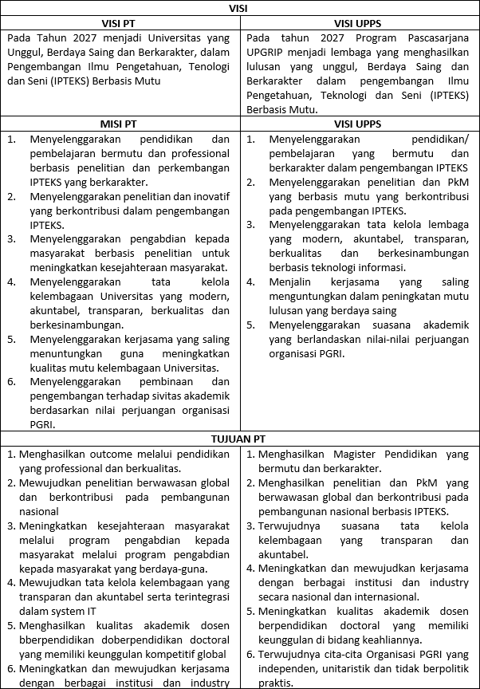
perkuliahan pada program studi yang mengakomodir matakuliah etika profesi, seminar bahasa dan sastra Indonesia, studi internasional/seminar internasional. Berikut disajikan visi UPPS dan visi PT :

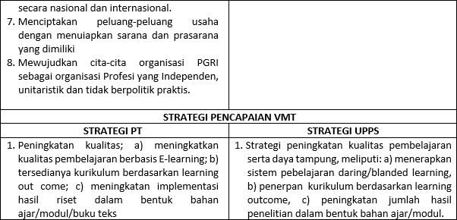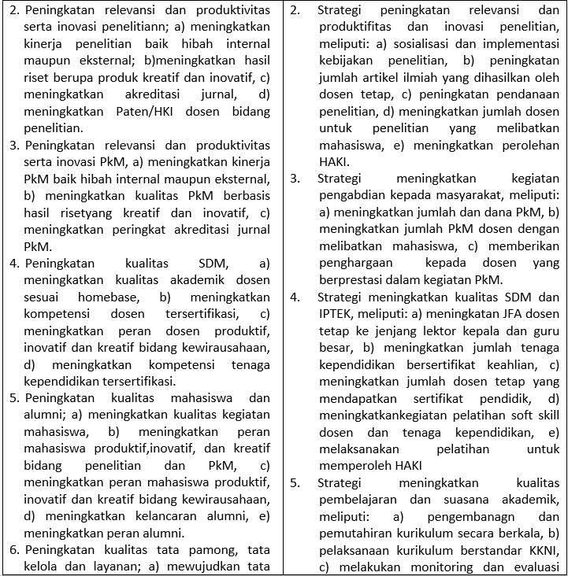

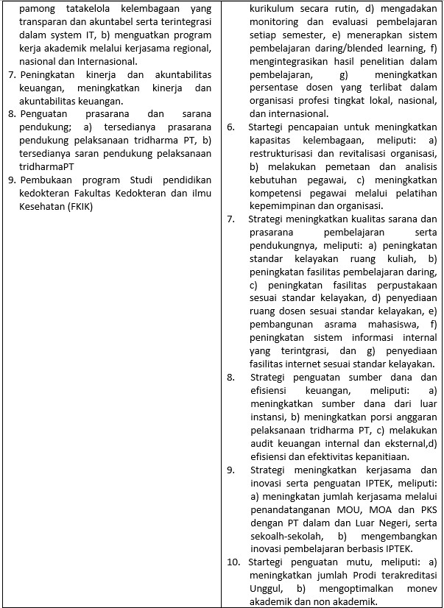

UPPS telah berhasil mewujudkan visi universitas dengan menghasilkan lulusan pendidikan yang unggul. Lulusan UPPS memiliki kompetensi yang relevan dengan kebutuhan dunia kerja serta memiliki karakter yang kuat dan berintegritas. Hal ini menunjukkan bahwa UPPS telah berhasil menjalankan tugasnya dalam mencetak sumber daya manusia yang berkualitas. UPPS memberikan komitmen untuk penyelenggaraan pendidikan yang komprehensif, relevan dan berstandar tinggi.

Inovasi pembelajaran yang memanfaatkan teknologi seperti sistem pembelajaran e-learning SPADA, peningkatan kemitraan dengan perguruan tinggi internasional seperti Universiti Sains Malaysia (USM), University Huachiew Chalermprakiet Thailand, University of Malaya untuk peningkatan suasana akademik di PPS UPGRIP. Selain itu menyelenggarakan coaching clinic untuk penulisan artikel ilmiah, dan studi internasional. UPPS dalam mendukung terwujudnya visi didukung dengan SDM dosen yang berkualifikasi Doktor (S3) dengan fungsional akademik Guru Besar, Lektor Kepala, dan minimal Lektor. Dosen UPPS telah terserfitikasi sebagai dosen profesional. UPPS juga memiliki sarana dan prasarana untuk mendukung pembelajaran kondusif dan memadai. UPPS memiliki tenaga pendidikan berkualifikasi minimal S1 dengan background sebagai tenaga administrasi, operator, pustakawan, dan laboran. Dana Operasional rata-rata UPSS sebesar Rp. 19. 191.288/mahasiswa/tahun. Visi, Misi, Tujuan, dan Strategi (VTMS) dapat diakses di melalui laman website https://pps.univpgri-palembang.ac.id/

